НИЖЕГОРОДСКИЙ ГОСУДАРСТВЕННЫЙ ТЕХНИЧЕСКИЙ УНИВЕРСИТЕТ ИМ. Р.Е. АЛЕКСЕЕВА

Кафедра ПРИКЛАДНАЯ МАТЕМАТИКА

Дисциплина ИНФОРМАТИКА

**Курсовая работа**

**тема: «Обработка таблиц в Pascal»**

Выполнил: студент гр. ……

Факультет …….

……Иванов А.Н.

Вариант 15.

Приняла: Морозовская Т.Д.

Нижний Новгород, 2015

Содержание

1. Постановка задачи. Цель работы. 3

2. Представление результатов решения задачи в Excel. 4

3. Краткие сведения об операторах языка Pascal, используемых в написании программы для решения поставленной задачи. 6

4. Алгоритм решения задачи в словесной форме. 7

5. Текст программы на языке Pascal. 8

6. Результаты работы 10

# Постановка задачи. Цель работы.

Содержимое текстового файла исходный данных:

Греция да 800 30 12 35

Египет нет 650 27 45 15

Тунис нет 1100 25 23 10

Турция нет 700 45 23 18

Испания да 1200 55 31 32

Англия да 900 38 40 20

Тайланд нет 800 40 30 42

Корея нет 950 25 30 40

США да 1000 30 52 39

Куба нет 1100 29 20 16

Необходимо разработать программу на языке Pascal результатом работы которой является:

1. Вывод таблицы из исходного файла с заголовком на экран в консоль, с добавленными полями «Продано путевок на сумму» и «Среднее количество проданных путевок».
2. Вывод в новый текстовый файл:

1) Списка стран, требующих оформления визы.

2) Списка стран, в которые продано за квартал более 100 путевок.

Целью данной работы является изучение работы с таблицами в языке программирования Pascal и использование типа данных Record.

# 2. Представление результатов решения задачи в Excel.

Вычисление суммы проданных путевок:

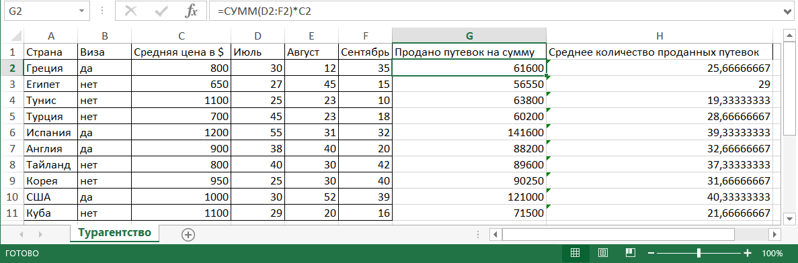

Вычисление среднего количества проданных путевок:

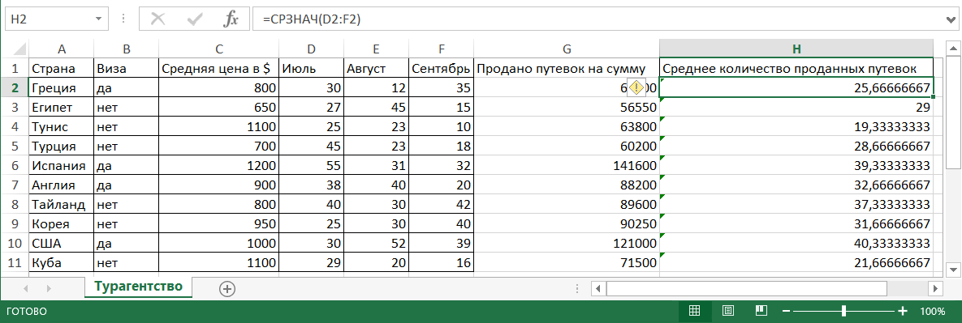

Отображение списка стран, в которые необходима виза:

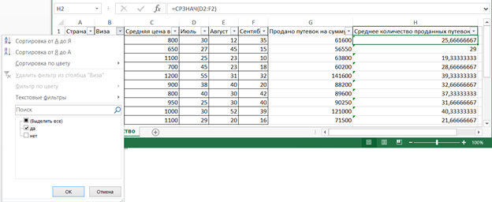

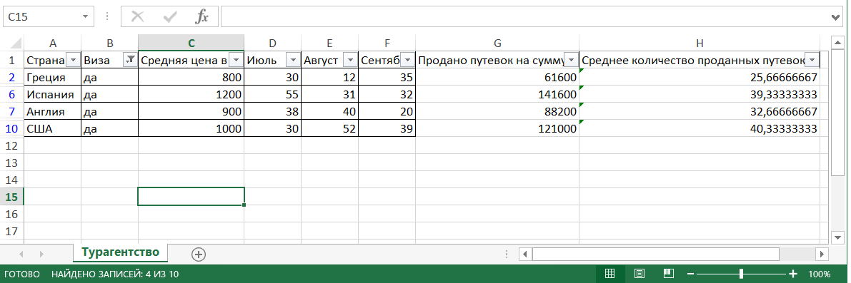

Для отображения списка стран, в которые продано за квартал более 100 путевок добавим столбец “Продано путевок за квартал” и добавим числовой фильтр “Больше чем” :

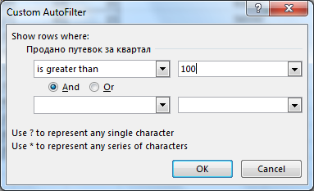

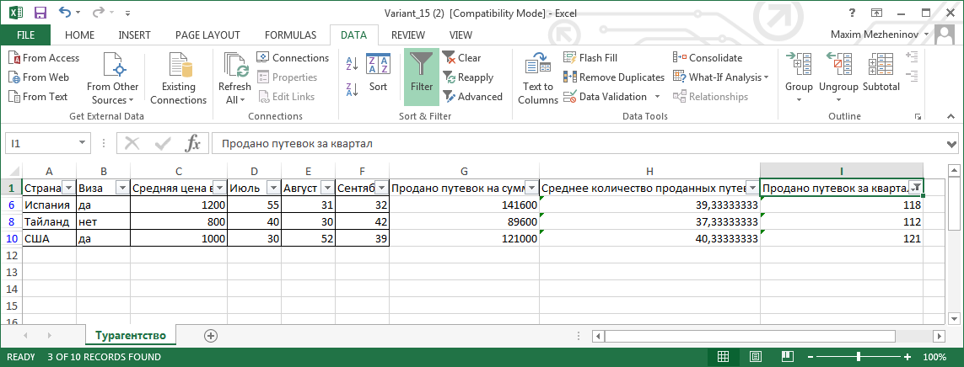

# 3. Краткие сведения об операторах языка Pascal, используемых в написании программы для решения поставленной задачи.

Assign(<Имя файловой переменной>,<Имя файла>) - указывается связь файловой переменной с конкретным файлом

Reset(<Имя файловой переменной>) - существующий файл открывается для чтения

Rewrite(<Имя файловой переменной>) - открывается новый пустой файл для записи, ему присваивается имя, заданное процедурой Assign. Если файл с таким именем уже существует, то он уничтожается.

Close(<Имя файловой переменной>) - после работы с файлом он, как правило, должен быть закрыт процедурой Close. Это требование обязательно должно соблюдаться для файла, в который производилась запись.

Readln (<Имя файловой переменной>,<Список ввода> ) - ввод информации из файла, открытый для чтения. Только для текстовых файлов. После считывания значения переменной курсор переводится в новую строку.

Writeln (<Имя файловой переменной>,<Список вывода> ) - вывод информации в файл. Только для текстовых файлов. Вывод заканчивается символом конца строки.

eof (<Имя файловой переменной>) - функция принимает значение ИСТИНА, если достигнут конец файла, иначе – ЛОЖЬ

with (<Имя переменной типа record>[, …]) – к полям одной или более конкретных переменных типа запись можно обращаться, используя только идентификаторы полей

# 4. Алгоритм решения задачи в словесной форме.

1. Установить связь файловых переменных с файлом с входными данными и файлом с результатами.

2. Вывести шапку таблицы в консоль.

3. Пока не достигнут конец файла входных данных читать его построчно и инициализировать этими значениями соответствующую запись массива . Для инициализации полей «Продано путевок на сумму» и «Среднее количество проданных путевок» произвести необходимые расчеты. Каждую полученную запись вывести в консоль.

4. Вывести надпись “Список стран, требующих оформления визы” и шапку таблицы в выходной файл.

5. В цикле проверить каждую поле Виза каждой записи и, если его значение “да”, вывести эту запись в файл.

6. Вывести надпись “Список стран, в которые продано за квартал более 100 путевок.” и шапку таблицы в выходной файл.

7. В цикле для каждой страны сложить количество проданных путевок за все месяцы и, если оно больше 100, вывести эту запись в файл.

8. Закрыть файловые переменные, соответствующие входному и выходному файлам.

# 5. Текст программы на языке Pascal.

**program** records;

**type** rez=**record**

country:string[8];

visa:string[4];

average_price:integer;

july:byte;

august:integer;

september:integer;

full_price:integer;

average_sold:real;

**end**;

**var**

i, sold_count:integer;

stud:**array**[1..10] **of** rez;

f:text;

f_out:text;

**begin**

assign(f, 'st.txt');

assign(f_out, 'st_out.txt');

reset (f);

rewrite(f_out);

i:=1;

writeln('№':2,'Страна':8,'Виза':5,'Средняя цена в %':17,'Июль':9,'Август':9,'Сентябрь':9,'Продано путевок на сумму':25,'Среднее количесвто пр. путевок в месяц':39);

**while not** eof (f) **do**

**with** stud[i] **do**

**begin**

readln(f,country, visa, average_price, july,august,september);

country:=Trim(country);

visa:=Trim(visa);

full_price:=(july+august+september)*average_price;

average_sold:=(july+august+september)/3;

writeln(i:2,country:8,visa:5,average_price:17,july:9,august:9,september:9,full_price:25,average_sold:39);

i:=i+1;

**end**;

writeln(f_out,'Список стран, требующих оформления визы:');

writeln(f_out,'Страна':8,'Виза':5,'Средняя цена в %':17,'Июль':9,'Август':9,'Сентябрь':9,'Продано путевок на сумму':25,'Среднее количесвто пр. путевок в месяц':39);

**for** i:=1 **to** 10 **do**

**if** stud[i].visa='да' **then**

**with** stud[i] **do**

writeln(f_out,country:8,visa:5,average_price:17,july:9,august:9,september:9,full_price:25,average_sold:39);

writeln(f_out,'');

writeln(f_out,'Список стран, в которые продано за квартал более 100 путевок:');

writeln(f_out,'Страна':8,'Виза':5,'Средняя цена в %':17,'Июль':9,'Август':9,'Сентябрь':9,'Продано путевок на сумму':25,'Среднее количесвто пр. путевок в месяц':39);

**for** i:=1 **to** 10 **do**

**with** stud[i] **do**

**begin**

sold_count:=july+september+august;

**if** (sold_count>100) **then**

writeln(f_out,country:8,visa:5,average_price:17,july:9,august:9,september:9,full_price:25,average_sold:39);

**end**;

close(f);

close(f_out);

**end**.

# 6. Результаты работы

Вывод результатов работы программы в консоль:

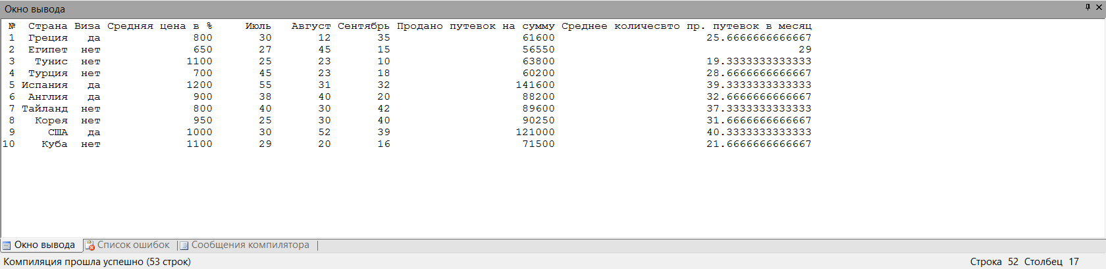

Вывод результатов в выходной файл:

